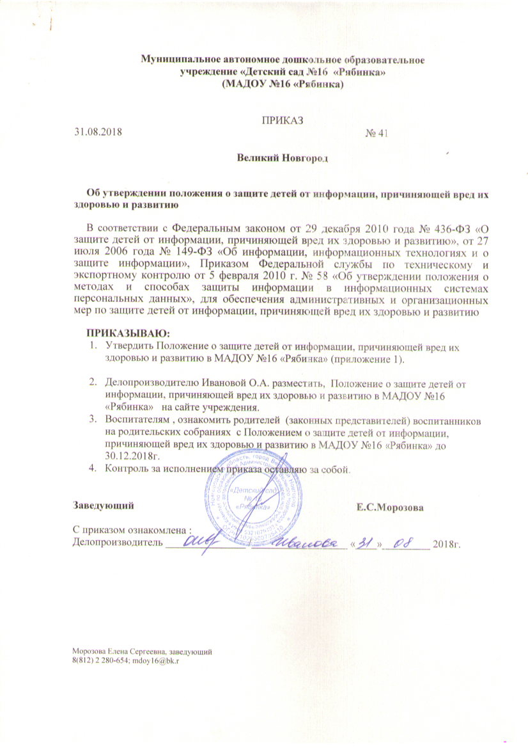

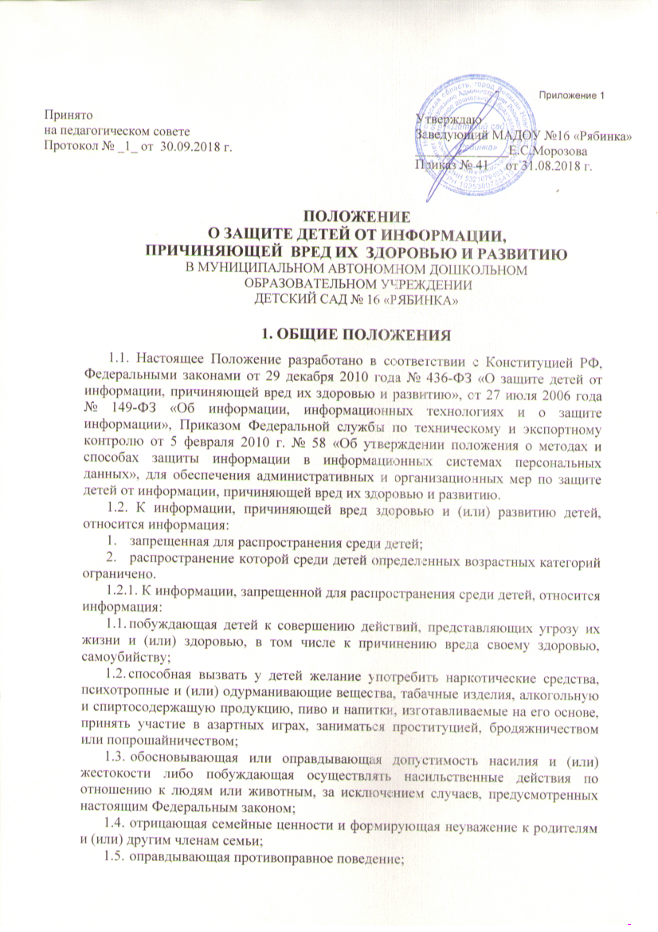

1.6 содержащая нецензурную брань;
1.7 содержащая информацию порнографического характера.
1.2.2. К информации, распространение которой среди детей определенных возрастных категорий ограничено, относится информация:
1.8 представляемая в виде изображения или описания жестокости, физического и (или) психического насилия, преступления или иного антиобщественного действия;
1.9 вызывающая у детей страх, ужас или панику, в том числе представляемая в виде изображения или описания в унижающей человеческое достоинство форме ненасильственной смерти, заболевания, самоубийства, несчастного случая, аварии или катастрофы и (или) их последствий;
1.10 представляемая в виде изображения или описания половых отношений между мужчиной и женщиной;
1.11 содержащая бранные слова и выражения, не относящиеся к нецензурной брани.

2. КЛАССИФИКАЦИЯ ИНФОРМАЦИОННОЙ ПРОДУКЦИИ

2.1. Классификация информационной продукции осуществляется по следующим категориям:
- информационная продукция для детей, не достигших возраста шести лет;
- информационная продукция для детей в возрасте от шести до двенадцати лет;
- информационная продукция, запрещенная для распространения среди детей (п. 1.2.1. настоящего Положения).
2.1.1. К информационной продукции для детей, не достигших возраста шести лет, может быть отнесена информационная продукция, содержащая информацию, не причиняющую вреда здоровью и (или) развитию детей (в том числе информационная продукция, содержащая оправданные ее жанром и (или) сюжетом эпизодические ненатуралистические изображение или описание физического и (или) психического насилия (за исключением сексуального насилия) при условии торжества добра над злом и выражения сострадания к жертве насилия и (или) осуждения насилия).
2.1.2. К информационной продукции для детей в возрасте от шести до двенадцати лет, может быть отнесена информационная продукция, предусмотренная п.2.1.1. настоящего Положения, а также информационная продукция, содержащая оправданные ее жанром и (или) сюжетом:
- кратковременные и ненатуралистические изображение или описание заболеваний человека (за исключением тяжелых заболеваний) и (или) их последствий в форме, не унижающей человеческого достоинства;
- ненатуралистические изображение или описание несчастного случая, аварии, катастрофы либо ненасильственной смерти без демонстрации их последствий, которые могут вызывать у детей страх, ужас или панику;
- не побуждающие к совершению антиобщественных действий и (или) преступлений эпизодические изображение или описание этих действий и (или) преступлений при условии, что не обосновывается и не оправдывается их допустимость и выражается отрицательное, осуждающее отношение к лицам, их совершающим.
3. ДОПОЛНИТЕЛЬНЫЕ ТРЕБОВАНИЯ К ОБОРОТУ ИНФОРМАЦИОННОЙ ПРОДУКЦИИ, ЗАПРЕЩЕННОЙ ДЛЯ ДЕТЕЙ, И ЕЕ ФРАГМЕНТОВ, РАСПРОСТРАНЯЕМЫХ ПОСРЕДСТВОМ ЭФИРНОГО И КАБЕЛЬНОГО, ТЕЛЕ — И РАДИОВЕЩАНИЯ, СЕТИ «ИНТЕРНЕТ» И СЕТЕЙ ПОДВИЖНОЙ РАДИОТЕЛЕФОННОЙ СВЯЗИ, В МЕСТАХ ДОСТУПНЫХ ДЛЯ ДЕТЕЙ
3.1. Информационная продукция, причиняющая вред здоровью и (или) развитию детей, не подлежит распространению посредством теле- и радиовещания.
3.2. Информационная продукция для детей в возрасте от шестнадцати до восемнадцати лет подлежит распространению посредством теле- и радиовещания с 7 часов до 21 часа по местному времени, за исключением теле- и радиопрограмм, теле- и радиопередач, доступ к просмотру или прослушиванию которых осуществляется исключительно на платной основе с применением декодирующих технических устройств и с соблюдением требований частей 3 и 4 настоящей статьи.
3.3. Распространение посредством телевизионного вещания информационной продукции, содержащей информацию, запрещенную для детей, сопровождается демонстрацией знака информационной продукции в углу кадра, в начале трансляции телепрограммы, телепередачи, а также при каждом возобновлении их трансляции (после прерывания рекламой и (или) иной информацией).
3.4. Распространение посредством радиовещания информационной продукции, содержащей информацию, запрещенную для детей, за исключением радиопередач, транслируемых в эфире без предварительной записи, сопровождается сообщением об ограничении распространения такой информационной продукции среди детей в начале трансляции радиопередач.
3.5. При размещении анонсов или сообщений о распространении посредством теле- и радиовещания информационной продукции, запрещенной для детей, не допускается использование фрагментов указанной информационной продукции, содержащей информацию, причиняющую вред здоровью и (или) развитию детей.
3.6. Доступ к информации, распространяемой посредством информационно-телекоммуникационных сетей, в том числе сети «Интернет», в местах, доступных для детей, предоставляется лицом, организующим доступ к сети «Интернет» в таких местах (за исключением операторов связи, оказывающих эти услуги связи на основании договоров об оказании услуг связи, заключенных в письменной форме), другим лицам при условии применения административных и организационных мер, технических, программно-аппаратных средств защиты детей от информации, причиняющей вред их здоровью и (или) развитию.
3.7. Информационная продукция, запрещенная для детей, не допускается к распространению в предназначенных для детей образовательной организации, или на расстоянии менее чем сто метров от границ территорий указанных организаций.
4.МЕРЫ ЗАЩИТЫ ДЕТЕЙ ОТ ИНФОРМАЦИИ, ПРИЧИНЯЮЩЕЙ ВРЕД ИХ ЗДОРОВЬЮ И (ИЛИ) РАЗВИТИЮ, НАПРАВЛЕННЫЕ НА ПОВЫШЕНИЕ ОСВЕДОМЛЁННОСТИ ЛИЦ, НАХОДЯЩИХСЯ В МЕСТАХ ОБОРОТА ПРОДУКЦИИ, ЗАПРЕЩЕННОЙ ДЛЯ ДЕТЕЙ.
4.1. Ознакомление работников ДОУ, в трудовые обязанности которых входит организация и осуществление оборота информационной продукции, с положениями законодательства Российской Федерации о защите детей от информации, причиняющей вред их здоровью и (или) развитию, и настоящим Положением.
4.2. Размещение на информационных стендах и на официальном сайте настоящего положения и локальных актов, регламентирующих работу в сети Интернет и доступ к информации, причиняющей вред здоровью и (или) развитию детей.
4.3. Контроль за соответствием содержания и художественного оформления печатных изданий, полиграфической продукции (в том числе тетрадей, дневников, обложек для книг, закладок для книг), аудиовизуальной продукции, иной информационной продукции, используемой в образовательном процессе требованиям, предъявляемым к информационной продукции для детей соответствующей возрастной группы осуществляется работниками ДОУ в соответствии с их должностными обязанностями и школы и родителями обучающихся в соответствии с их обязанностями, а также с учётом обозначения категории информационной продукции:
• применительно к категории информационной продукции для детей, не достигших возраста шести лет — в виде цифры «0»и знака «плюс»;
• применительно к категории информационной продукции для детей, достигших возраста шести лет — в виде цифры «6»и знака «плюс» и (или) текстового предупреждения в виде словосочетания «для детей старше шести лет»;
• применительно к категории информационной продукции, запрещённой для детей, — в виде цифры «18»и знака «плюс» и (или) текстового предупреждения в виде словосочетания «запрещено для детей»;
5. ПРОЦЕДУРЫ, НАПРАВЛЕННЫЕ НА ПРЕДОТВРАЩЕНИЕ, ВЫЯВЛЕНИЕ И УСТРАНЕНИЕ НАРУШЕНИЙ ЗАКОНОДАТЕЛЬСТВА РОССИЙСКОЙ ФЕДЕРАЦИИ О ЗАЩИТЕ ДЕТЕЙ ОТ ИНФОРМАЦИИ,
ПРИЧИНЯЮЩЕЙ ВРЕД ИХ ЗДОРОВЬЮ И (ИЛИ) РАЗВИТИЮ
5.1. Назначение работника, ответственного за применение административных и организационных мер защиты детей от информации, причиняющей вред их здоровью и (или) развитию, учитывающих специфику оборота информационной продукции, запрещенной для детей, и за проверку порядка их применения.
5.2. Ознакомление работников ДОУ с Правилами использования сети Интернет, Правилами пользования кабинетом свободного доступа, настоящим положением.
5.3. Осуществление контроля за использованием ресурсов сети Интернет во время образовательного процесса.
5.4. Рассмотрение в срок, не превышающий десяти рабочих дней со дня получения, обращений, жалоб или претензий о нарушениях законодательства РФ о защите детей от информации, причиняющей вред их здоровью и (или) развитию.
5.6. Установление в течение десяти рабочих дней со дня получения обращений, жалоб или претензий о наличии доступа детей к информации, запрещенной для распространения среди детей, причин и условий возникновения такого доступа и принятие мер по их устранению.

6. ОТВЕТСТВЕННОСТЬ ЗА ПРАВОНАРУШЕНИЯ В СФЕРЕ ЗАЩИТЫ ДЕТЕЙ ОТ ИНФОРМАЦИИ, ПРИЧИНЯЮЩЕЙ ВРЕД ИХ ЗДОРОВЬЮ И РАЗВИТИЮ
6.1. Нарушение законодательства РФ о защите детей от информации, причиняющей вред их здоровью и развитию, влечет за собой ответственность в соответствии с действующим законодательством РФ.

